МУНИЦИПАЛЬНОЕ КАЗЕННОЕ ОБЩЕОБРАЗОВАТЕЛЬНОЕ УЧРЕЖДЕНИЕ
«ОСНОВНАЯ ОБЩЕОБРАЗОВАТЕЛЬНАЯ ШКОЛА СЕЛА НОВОТРОИЦКОЕ»
(МКОУ ООШ с. Новотроицкое)
ПРИКАЗ
15.12.2021 г. № 172
О создании Школьной службы медиации

С целью оказания помощи участникам конфликтных ситуаций на основе принципов восстановительного подхода, формирования у обучающихся основ эффективного поведения в конфликте
ПРИКАЗЫВАЮ:
- Создать Школьную службу медиации с 15.12.2021 года.
- Утвердить Положение о службе медиации
- Утвердить План работы службы медиации
- Утвердить Положение о педагоге, выполняющем функции медиатора
- Утвердить состав Школьной службы медиации
Руководитель службы медиации:
- Кривошеева Наталья Викторовна заместитель директора по УВР
Члены службы:
- Кривошеева Елена Петровна педагог организатор
- Малко Вера Григорьевна учитель начальных классов
- Позлевичюс Марина Евгеньевна (статус: представитель Управляющего совета)
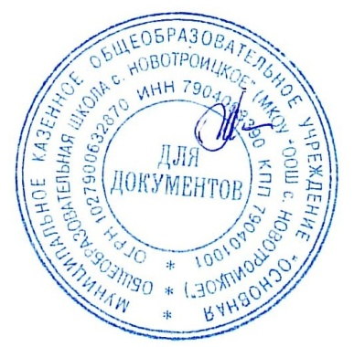

Директор Н.А. Макарова

